限时抢购无法显示和点击
商品详情的滚到图无法手动滑动
后台商品复制无法使用
后台分类逻辑不清晰，前台显示和分类显示无法同步
主分类改名影响次级分类自动排序
编辑商品分类上级字典无法使用
缺乏撤销动作操作

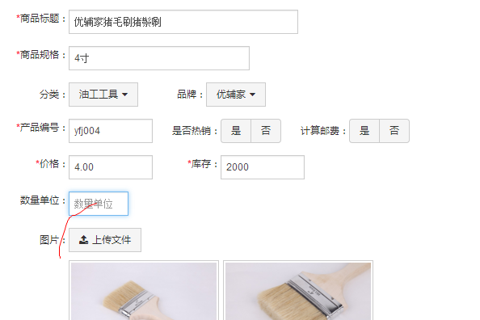
数量单位无法填写
选择区域范围要我们自己来定
商品排列顺序需要进行调整
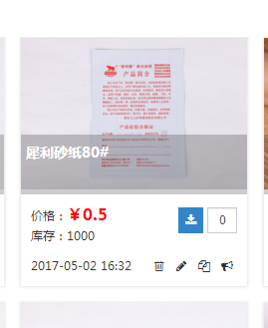产品图片改了，标题图改不了

商品顺序修改
图片修改
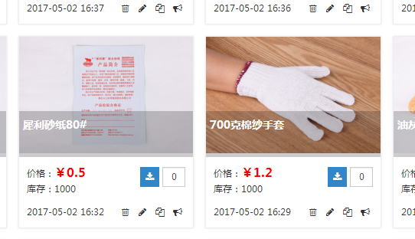
首页图无法更换

